计算流体力学

第四次作业
王煜沣
2200011013
2025.4

作业要求：
有一块 $15 cm×12 cm$ 的矩形平板,假设板的表面是绝热的,仅在四条边有热流通过,且导热系数是常数。一条 $15 cm$ 的边温度保持为 ${100}^{∘}C$ ,其余三条边温度为 ${20}^{∘}C$ 。
(1)使用迭代法计算板内稳定的温度场,并绘出等温线；
(2)采用不同的松弛因子,比较收敛速度；
(3)采用不同的网格尺度,观察最佳松弛因子的变化。
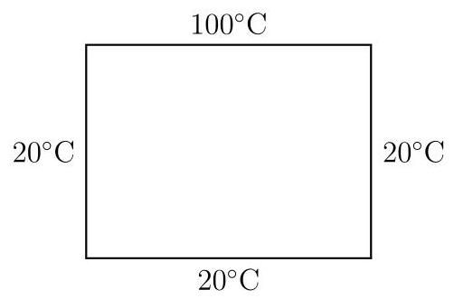

数理算法原理

代码生成与调试

结果讨论和物理解释

